Μία «Ιστορία του δάσους»

Ο Ηρακλής και η οικογένειά του ζούνε στο δάσος. Το σπίτι τους είναι μία βαθιά τρύπα μέσα στο έδαφος.

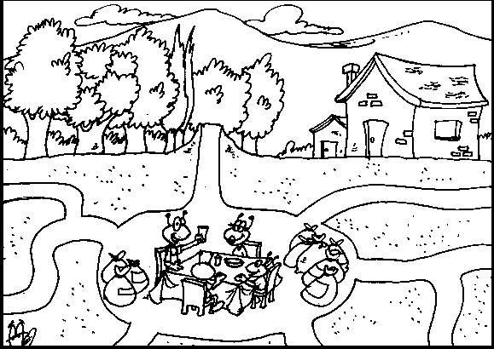

Ο Ηρακλής είναι πολύ στενοχωρημένος. Πριν από μερικές ημέρες ένα τρομερό γεγονός συνέβη κοντά στο σπίτι του. Πήρε φωτιά το δάσος, καταστράφηκαν σπίτια και κάηκαν δέντρα.

Ο Ηρακλής με τον μεγάλο του αδερφό βγήκαν από το φωλιά τους και αντίκρισαν με τρόμο την εικόνα του καμένου δάσους.

ΕΙΚΟΝΑ 2

Πήραν λοιπόν μία γενναία απόφαση. Να δώσουν τους μαζεμένους σπόρους που είχαν για να φάνε το χειμώνα, στους ανθρώπους. Έτσι οι άνθρωποι θα μπορέσουν να φτιάξουν καινούρια φυτά και να τα ξαναφυτέψουν στο δάσος.

Με μεγάλη χαρά λοιπόν, έδωσαν τους σπόρους και βοήθησαν τους ανθρώπους να ανοίξουν τρύπες και να του φυτέψουν.

ΕΙΚΟΝΑ3

Σε λίγο καιρό το δάσος θα γινόταν πάλι πράσινο και όμορφο.

Οδηγίες για ζωγραφική στον υπολογιστή

- Κάντε δεξί κλικ πάνω στην εικόνα
- Επιλέξτε «Άνοιγμα με»
- Επιλέξτε «Ζωγραφική»
- Ζωγραφίστε και αποθηκεύστε.
- Στείλτε μου τις ζωγραφισμένε εικόνες για να τις βάλω στην ιστορία.

Οδηγίες για ζωγραφική στο χέρι:
- Εκτυπώστε τις ζωγραφιές
- Ζωγραφίστε και στείλτε στο email τις εικόνες για να τις βάλω στην ιστορία

Email: kcharatsis@sch.gr

